# Test Header

## Vertical images

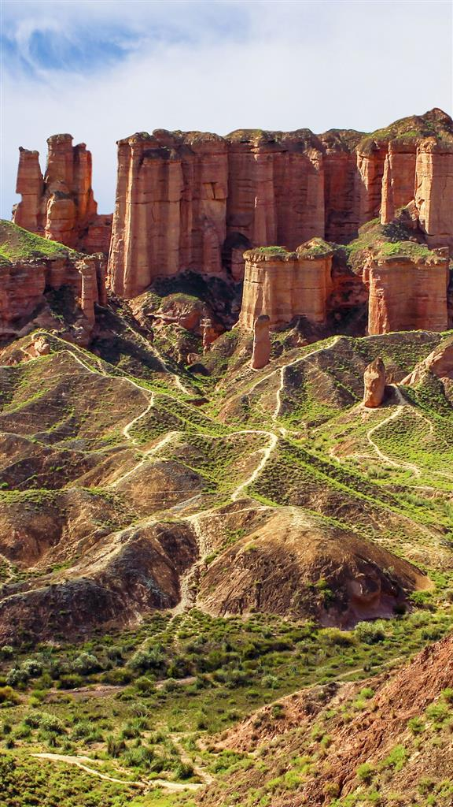

## Table

|  |  |  |  |
| --- | --- | --- | --- |
| **Id** | **Col #1** | **Col #2** | **Col #3** |
| 1 | Item 1.1 | Item 1.2 | Item 1.3 |
| 2 | Item 2.1 | Item 2.2 | Item 2.3 |
| 3 | Item 3.1 | Item 3.2 | Item 3.3 |

## Horizontal image



## Some text in Arial (10.5pt)

Lorem ipsum dolor sit amet, consectetur adipiscing elit. Maecenas nec bibendum mi. Nunc eu nibh ut mi ullamcorper malesuada. Praesent a sapien nec velit tempor placerat. Curabitur cursus lectus ut sem pretium suscipit in id orci. Sed eget diam ullamcorper, consequat augue et, porta lectus. Integer feugiat odio sed accumsan mattis. In auctor, augue eu interdum vestibulum, nisi nunc dapibus purus, eu ornare ex erat in tellus.

Duis ligula odio, interdum non dolor sagittis, sagittis accumsan metus. Ut posuere auctor turpis, vitae ultrices tellus gravida et. Duis ut vulputate metus. Nunc consequat sollicitudin cursus. Duis tincidunt sed nulla a volutpat. Aliquam eu tristique arcu, nec finibus ipsum. Mauris fringilla massa velit. Donec volutpat sollicitudin iaculis. Nullam ultrices imperdiet nunc quis fermentum.

Nulla facilisi. Praesent dignissim erat et purus semper egestas. Sed nec gravida nibh. Mauris auctor a augue at lacinia. Aliquam pellentesque sit amet neque eu congue. Etiam venenatis rhoncus sodales. Maecenas rhoncus ac sapien non eleifend. Pellentesque tempor neque dolor. Donec feugiat felis nunc, sit amet ullamcorper est tempus vitae. Duis mollis, sem vel posuere bibendum, arcu leo lacinia diam, eget luctus nisi urna at ligula. Nunc varius iaculis nisi in tempus. Pellentesque lacinia iaculis sapien sit amet scelerisque. Donec id consequat diam. Morbi pretium velit nulla, ut interdum sem pellentesque eu. Sed at rhoncus diam. Fusce tincidunt consequat lorem, eu varius ante volutpat ac.